Instalació de tomcat:

Primer isntalem la ultima versió de debian i actaualizem paquets (todo previamente haciendo «sudo su»):
apt-get update
apt-get upgrade

Ara comprovem la versió del debian que s’hago canviat:
cat /etc/debian_version
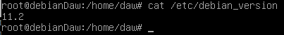

Ara instalem el default-jdk:
apt-get install default-jdk
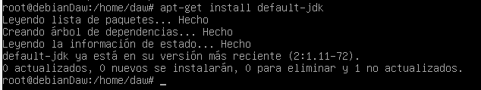
Comprovamos la version del java:
java -version
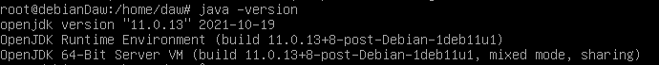

Ahora isntalamos el paquete de tomcat:
wget -c https://dlcdn.apache.org/tomcat/tomcat-10/v10.1.0-M8/bin/apache-tomcat-10.1.0-M8.tar.gz

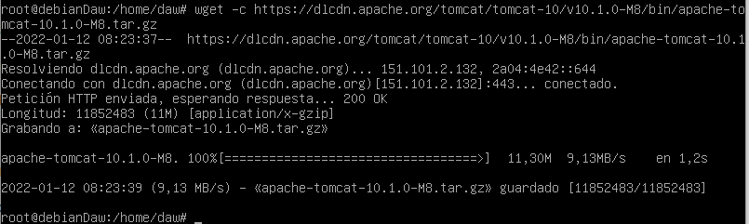

Ahora la descomprimimos en el directorio «/opt/tomcat/» creando prevaimente:
mkdir /opt/tomcat/
tar xf apache-tomcat-10.1.0-M8.tar.gz -C /opt/tomcat/

Ara anyadirem elusuari «tomcat»
useradd -U -m -d /opt/tomcat -k /dev/null -s /bin/false tomcat

Creamos un enlace simbolico:
ln -s /opt/tomcat/apache-tomcat-10.1.0-M8/ /opt/tomcat/apache-tomcat

Ponemos propetario el usuario:
chown -R tomcat:tomcat /opt/tomcat/

Y ahora editamos el fichero de configuracion:
(He editado poniendo «-10.1.0-M8» en el archivo por que el enlace simbolico no me funciono correctamente)
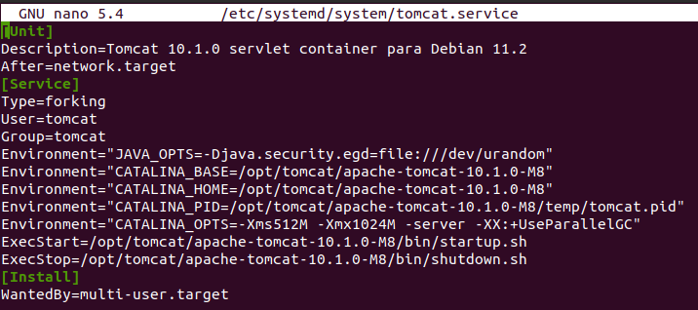

Ahora hacemos reboot y comprovamos su funcionamiento:
reboot
systemctl start tomcat
systemctl status tomcat
systemctl daemon-reload

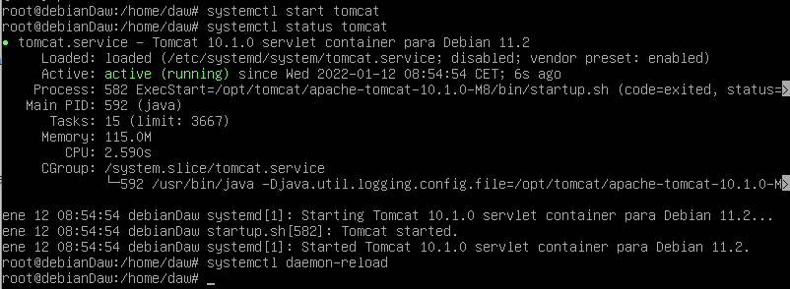

Habilitar firewall para inicar automaticamente
Habilitamos el tomcat:
systemctl enable tomcat

Ahora habilitamos los puertos però primero isntalamos ufw:
apt-get install ufw
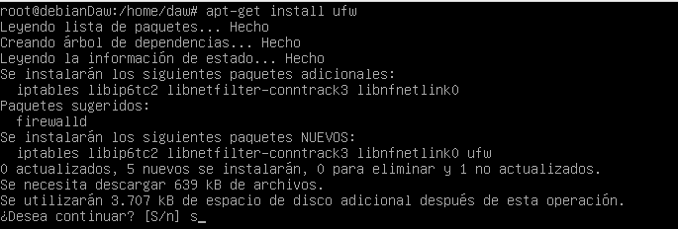
Ahora habilitamos los puertos:
ufw allow 8080/tcp
ufw allow 8443/tcp

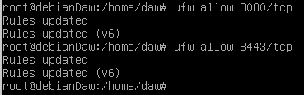

Ahora tendremos que comentar todo el value de estos 2 archivos:
nano /opt/tomcat/apache-tomcat-10.1.0-M8/webapps/manager/META-INF/context.xml
nano /opt/tomcat/apache-tomcat-10.1.0-M8/webapps/host-manager/META-INF/context.xml
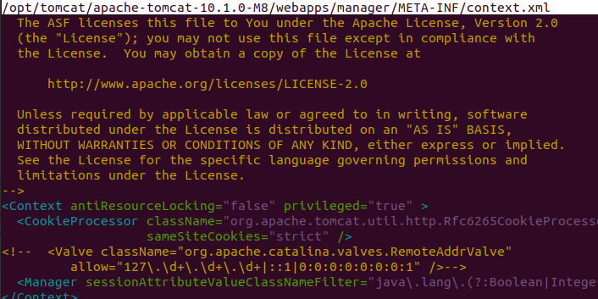
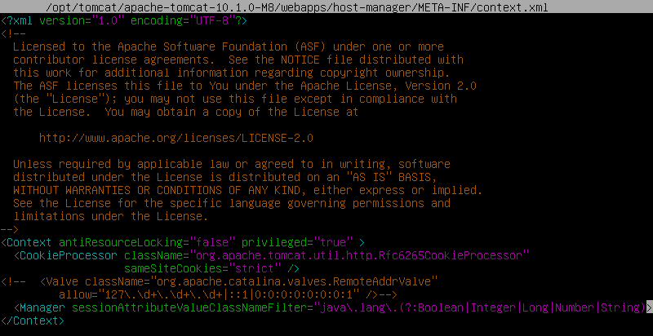
Y ahora en el navegador ponemos la ip con el puerto habilitado:
192.168.85.79:8080
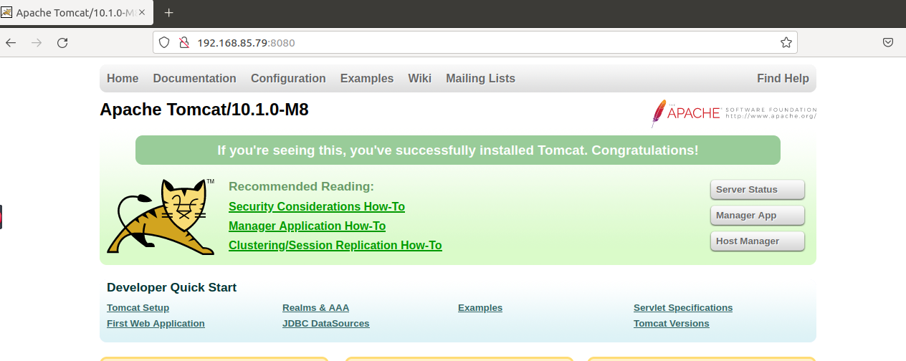
Creacion de usuario tomcat

En el archivo /conf/tomcat-users.xml tendremos que añadir esta linea par aañadrir el usuario:
<user username="manel" password="P@ssw0rd" roles="admin-gui,manager-gui"/>
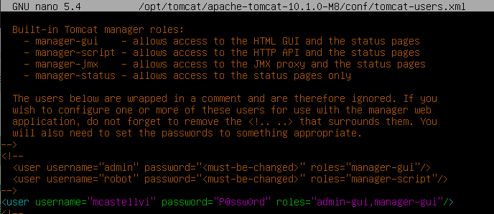
Despues intentaremos acceder accediendo en el boton «Server Status» y introducimos la contrasenya del user creado y se podra acceder:
mcastellvi
P@ssword

